Приложение 2

«Музыкальные игрушки». Галерея детских рисунков 1-2 классов ДМШ

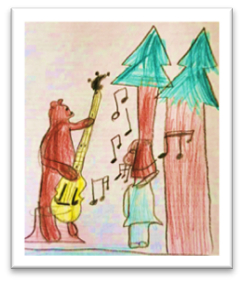
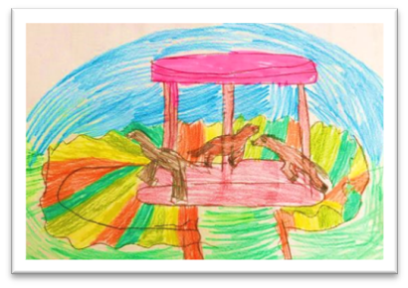
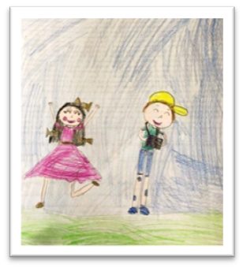
Рис.1 «Заводная гармошка»,
Гарифуллина Эмилия

Рис.2 «Волшебная карусель»,
Сигачева Злата

Рис.3 «Медведь-контрабасист и негритянка», Хазиев Самат
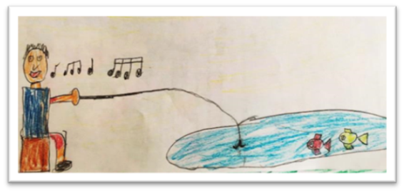
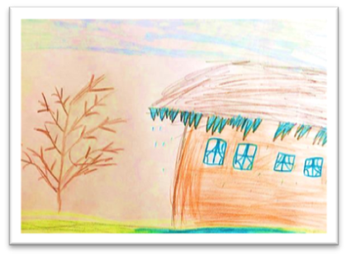
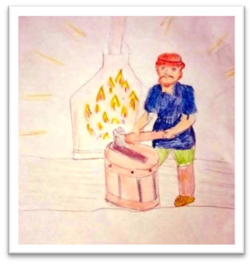

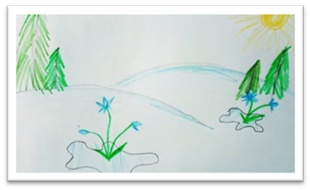
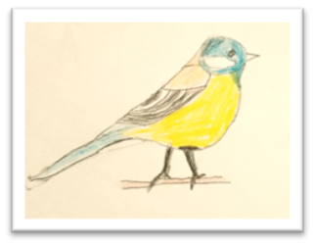
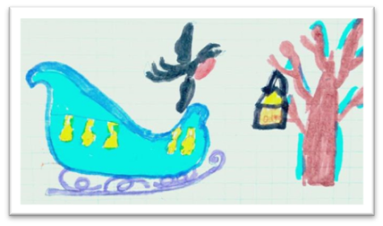
Рис.6 «Кузнец-колдун»,
Ахметова Амелия
Рис.4 «Песня рыбка», Шаймарданов Рамазан

Рис.5 «Апрельский день»,
Гилфанова Амалия
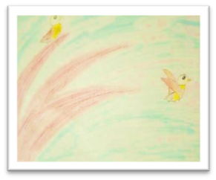
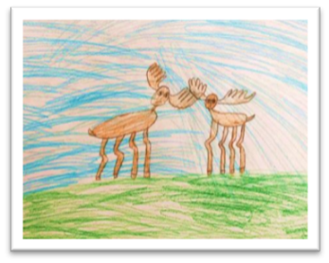
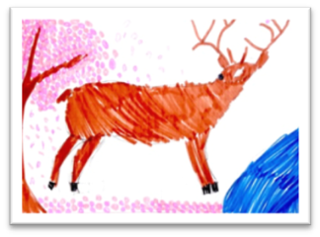
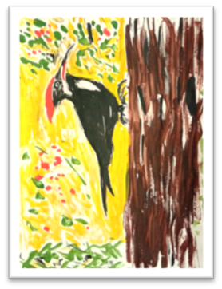
Рис.11 «Эхо»,
Храмова Настя
Рис. 12 «Лосиная поляна»,
Гибадуллин Радмир
Рис.7 «Апрельский день». Евстифеева Дарина

Рис. «Снежные сани с бубенцами»,
Мингазова Лейла
Рис. 9 «Птичка-синичка»,
Звонарёва Диана

Рис. 10 «Дятел»,
Губанова Арина
Рис.13 «Птичка-синичка»,
Воробьёв Миша

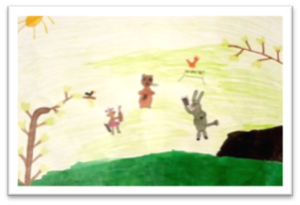
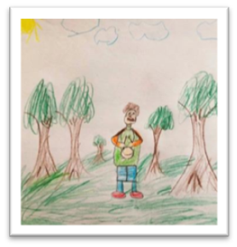
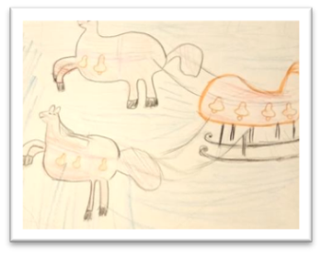
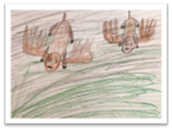
Рис.15 «Снежные сани с бубенцами»,Танчук Дарина

Рис. 19 «Лесные музыканты»,
Салахова Лилиана
Рис. 14 «Лосиная поляна»,
Гарипова Ясмина
Рис.18 «Барабанщик»,
Хасанов Равиль

